**实验二 线性系统二次型最优控制律**

专业班级：自动化 学号：B17050322 姓名：陈力 成绩：

1. **实验目的**
2. 掌握二次线性最优控制律设计方法；
3. 了解MATLAB中的相应函数。
4. **实验要求**

控制系统如下图所示



状态初值为



性能指标为



求：

1. 系统的最优控制率及最优性能指标；

2）绘制最优控制率下的系统状态响应曲线。

1. **实验内容及结果分析**（叙述实验设计步骤、MATLAB程序代码、实验结果及分析）

**实验步骤：**

1. 先通过ctrb()和obsv()求出系统的能控性和能观测性；
2. 根据性能指标要求设计系统求解；
3. 将初始状态带入上一问得出的系统，求出系统状态响应曲线。

由题意可知

X1(s)=X2(s)/S; X2(s)=U(s)/S

X1(t)=x2

X2(t)=u(t)

解：

clear, clc;

% 变量定义

syms x1 x2;

x=[x1;x2];

A=[0,1;0,0];

B=[0;1];

C=[1,0];

D=0;

Q=[2 0;0 0];R=2;

n = size(A);

r = rank(ctrb(A,B)); % 判断可控性

s = rank(obsv(A,C)); % 判断可观测性

if n == r

display("controllable")

end

if n == s

display("observable")

end

%

[K,P,E]=lqr(A,B,Q,R);

u=-inv(R)*B'*P*x;

Ac=A-B*K;

Bc=B;

Cc=C;

Dc=D;

figure(1);

step(Ac,Bc,Cc,Dc)

X0 = [1;2];

sys1=ss(Ac,Bc,Cc,Dc); % 状态反馈系统

t=0:0.01:10;

[y,t,x]=initial(sys1,X0,t); % 零输入状态和输出

figure(2);

plot(t,x(:,1:2))

title('最优控制率下的系统状态响应曲线');

xlabel('Time(s)');

ylabel('x');

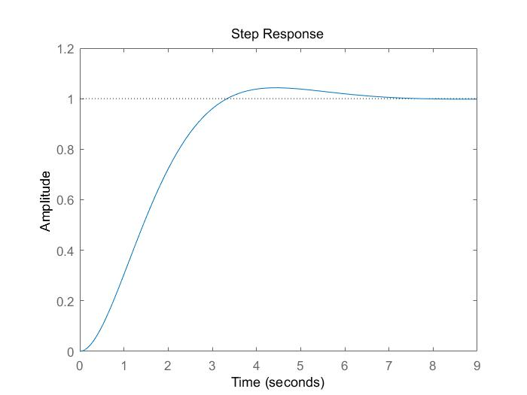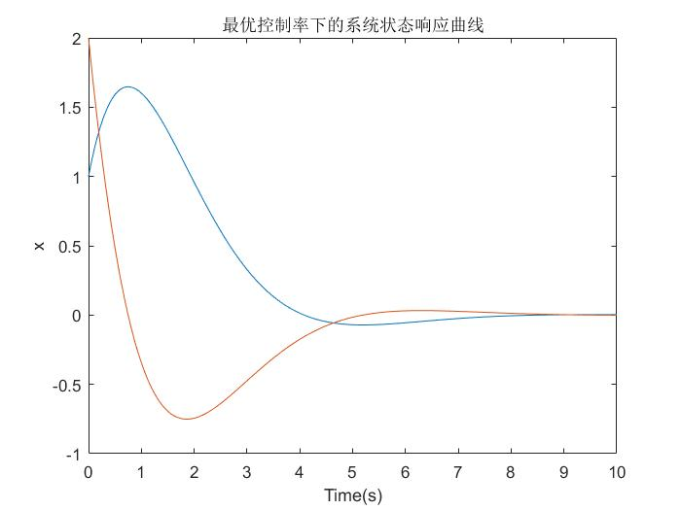

**分析**：

根据实验结果可知，最优控制下的系统超调量较小，最后的稳态误差也较小，但系统达到稳态时间较长，需要5-6秒的时间去稳定系统，实际效果不一定能达到最优。

四、**单级倒立摆的LQR状态调节器设计（选做）**

有一个倒立摆小车系统如图一所示。它由质量为M的小车，长为2L的倒立摆构成，倒立摆的质量为m，铰链在小车上，小车在控制函数u的作用下，沿滑轨在x方向运动，使倒立摆在垂直平面内稳定。

2L

x

ϕ

M

m

u

图一 小车倒立摆系统示意图

为了简单起见，设倒立摆为均匀细杆，执行机构和轴无摩擦，此时系统的动力学非线性微分方程为：





其中，M = 1kg，m = 0.1kg，L = 1m，g = 9.81m/s2，f = 50N/s。

现设计LQR控制器，使系统倒立摆在初始条件[*x*(0), *dx*(0), *ϕ*(0), *dϕ*(0)]T = [0.05, 0, 0.08, 0]T下稳定。注：倒立摆偏角ϕ可以通过同轴旋转电位计送出正比ϕ的电信号。